**Hướng dẫn mở cài đặt thiết bị Mobile Android**

1. Mở ứng dụng **Cài đặt**, kéo đến mục **Thông tin điện thoại/ About device**
2. Nhấn mở **Thông tin điện thoại**, nhấn mục **Thông tin phần mềm**

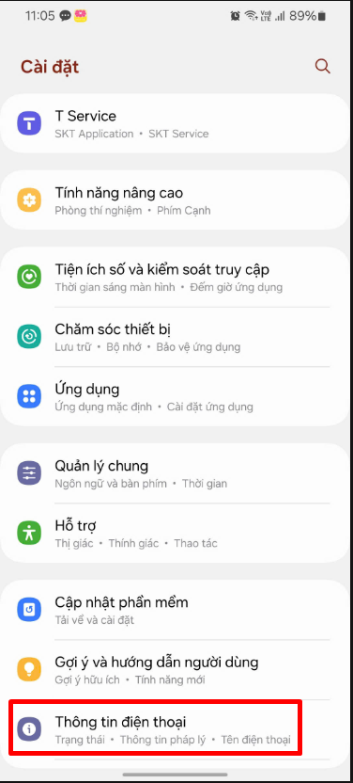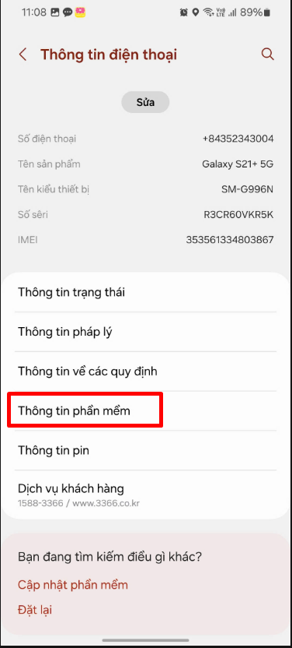

1. Tại màn hình **Thông tin phần mềm**, nhấn 5 lần vào **Số hiệu bản tạo**, => Hệ thống bật chế độ nhà phát triển
2. Quay lại **Cài đặt**, nhấn mở Tuỳ chọn nhà phát triển, kéo xuống tìm kiếm **Gỡ lỗi qua USB / USB Debugging** và nhấn mở

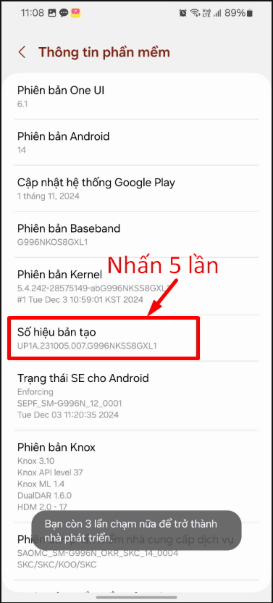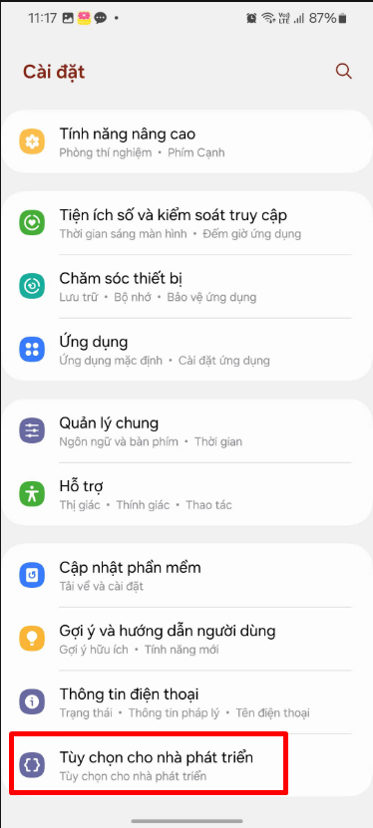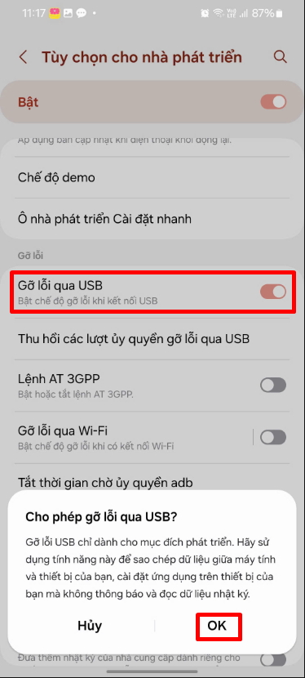

1. Cuối cùng, chỉ cần kết nối điện thoại với máy tính qua 1 dây cáp usb để sẵn sàng chạy tool